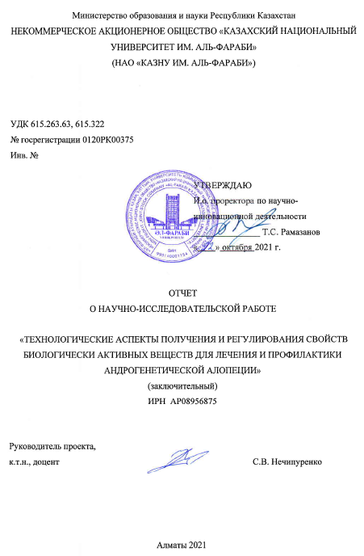

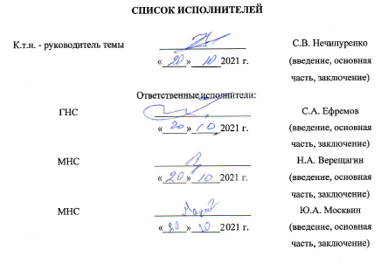

**РЕФЕРАТ**

Отчет 42 с., 20 рис, 2 табл., 34 источн., 2 прил.

ФИТОЭСТРОГЕНЫ, АЛЛОПЕЦИЯ, ЛИГНАНЫ, ИЗОФЛАВОНЫ, ЭКСТРАКЦИЯ, КОЛОНОЧНАЯ ХРОМАТОГРАФИЯ

Объект исследования: параметры технологии селективного извлечения фитоэстрогенов из растительного сырья для косметологии.

Цель работы: целью проекта является экстракционное выделение и очистка от балластных примесей биологически активных веществ содержащихся в растительном сырье Казахстана и изучение биологической активности данных методом in vivo.

Методы исследований: УФ-спектроскопия, ЯМР Н1, ЯМР С13, ВЭЖХ, гравиметрия, хроматография.

Результаты исследований:

- исследован состав сырья, получен качественный состав биологических групп для корректировки методов дальнейшей работы, предложены рекомендации по дезактивации почв в потенциальных районах выращивания сырья;

- исследованы методы извлечения целевой фракции из сырья, установлены оптимальные параметры извлечения целевых веществ;

- установлены методы очистки экстракта от балластных веществ;

- идентифицированы целевые вещества в полученном экстракте, установлена структура индивидуальных веществ для получения фитоэстрогенов в экстракте;

- исследована биологическая активность полученных экстрактов по отношению к алопеции in vivo, установлена биологическая активность индивидуальных и суммы веществ для возможности использования данных веществ при андрогенетической алопеции.

Рекомендации по внедрению: необходимо провести дальнейшую работу для возможности внедрения в косметологические технологии.

Область применения: биотехнология, косметология.

**РЕФЕРАТ**

Есеп 42 бет, 20 сүрет, 2 кесте, 34 көздер, 2 қос.

ФИТОЭСТРОГЕНДЕР, АЛЛОПЕЦИЯ, ЛИГНАНДРА, ИЗОФЛАВОНДАР, ЭКСТРАКЦИЯ, КОЛОНКАЛЫ ХРОМАТОГРАФИЯ

Зерттеу объектісі: косметологияға арналған өсімдік материалдарынан фитоэстрогендерді іріктеп алу технологиясының параметрлері.

Зерттеу мақсаты: жобаның мақсаты Қазақстанның өсімдіктекті шикізатындағы биологиялық белсенді заттарды экстракциялық бөліп алу және балластты қоспалардан тазарту, сондай-ақ in vivo әдісімен аталған биологиялық белсенділігін зерттеу болып табылады.

Зерттеу әдістері: ультрафиолетті спектроскопия, ЯМР Н1, ЯМР С13, ВЭЖХ, гравиметрия, хроматография.

Зерттеу нәтижелері:

- шикізаттың құрамы зерттелді, одан әрі жұмыс істеу әдістерін түзету үшін биологиялық топтардың сапалық құрамы алынды, шикізат өсірудің ықтимал аудандарында топырақты залалсыздандыру бойынша ұсыныстар берілді;

- мақсатты фракцияны шикізаттан алу әдістері зерттелді, мақсатты заттарды бөліп алудың оңтайлы параметрлері белгіленді;

- сығындыны балласты заттардан тазарту әдістері анықталды;

- алынған сығындыда мақсатты заттар идентификацияланды, сығындыда фитоэстрогендерді алу үшін жеке заттардың құрылымы анықталды;

- алынған сығындылардың алопецияға қатысты биологиялық белсенділігі in vivo зерттелді, берілген заттарды андрогенетикалық алопеция кезінде пайдалану мүмкіндігін айқындау үшін жеке және заттар сомасының биологиялық белсенділігі анықталды.

Енгізу жөніндегі ұсынымдар: косметологиялық технологияларға енгізу мүмкіндігі үшін одан әрі жұмыстар жүргізу қажет.

Қолдану саласы: биотехнология, косметология.

**СОДЕРЖАНИЕ**

|  |  |
| --- | --- |
|  | стр |
| ОБОЗНАЧЕНИЯ И СОКРАЩЕНИЯ…………………………………………………… | 6 |
| ВВЕДЕНИЕ………………………………………………………………………………. | 7 |
| ОСНОВНАЯ ЧАСТЬ ОТЧЕТА О НИР………………………………………………… | 9 |
| 1 Исследование состава сырья…………….……………………………………………. | 9 |
| 2 Исследование методов извлечения целевой фракции из сырья……………………. | 13 |
| 3 Изучение методов очистки полученного экстракта от балластных веществ……… | 16 |
| 4 Идентификация целевых веществ в полученном экстракте………………………… | 19 |
| 5 Исследование биологической активности полученных экстрактов по отношению к алопеции in vivo………………………………………………………………………... | 31 |
| ЗАКЛЮЧЕНИЕ…………………………………………………………………………... | 34 |
| СПИСОК ИСПОЛЬЗОВАННЫХ ИСТОЧНИКОВ………………………….……….. | 35 |
| ПРИЛОЖЕНИЯ А - Календарный план…………………………...………………...… | 39 |
| ПРИЛОЖЕНИЯ Б - Список опубликованных работ за 2020-2021 гг………………… | 42 |

**ОБОЗНАЧЕНИЯ И СОКРАЩЕНИЯ**

В настоящем отчете о НИР применяют следующие сокращения и обозначения

СЕКО – Секоизоларицирезинол

ОФС – Общая фармакопейная статья

МУМС – модифицированные углерод-минеральные сорбенты

rpm – Оборот в минуту (revolutions per minute)

СДГ – Секоизоларицирезинола диглюкозид

ЛВЖ – Легко воспламеняющаяся жидкость

ЛВ – Лекарственное вещество

БАВ – Биологически активное вещество

БАК – Биологически активный комплекс

ТпВ – Тритерпеноидные вещества

ТС – технологическая схема

**ВВЕДЕНИЕ**

Общая характеристика работы. Данная работа посвящена получению экстрактов семян льна посевного, модификации способов и нахождению новых способов получения экстракта, содержащего фитоэстрогены, а также разработке технологии и определения подходящих косметологических форм для размещения полученных экстрактов.

Актуальность темы исследования. На данный момент человечество сталкивается с рядом проблем, связанных с общим состоянием здоровья. В данной работе рассмотрена проблема андрогенетической алопеции или облысения и предложены пути ее решения.

Необходимые вещества для предложенного решения данной проблемы называются фитоэстрогенами. Семена льна являются самым богатейшим сырьем для получения данного класса веществ. Лён является одним из ключевых промышленных культур, выращиваемых в Казахстане. Таким образом, изучение свойств и возможность применения фитоэстрогенов, представляет интерес для косметологической сферы.

Целью работы являются изучения и модификации различных путей экстракции из семян льна посевного, и разработка технологии его получения и размещения в косметологическую форму для дальнейшего применения в косметологии.

Объекты исследования. Технология производства фитоэстрогенов. Оценка современного состояния решаемой проблемы. На текущий момент достаточно полноценно исследуются методы лечения андрогенетической алопеции путем перорального приема лекарственных веществ, либо как аналог пути пересадки волос на проблемные участки, однако проведение локального воздействия на проблемные участки гормональными веществами изучались в меньшей степени.

Научная новизна. Разработана технология, совмещающая экстракцию фитоэстрогенов и производство косметической формы для снижения воздействия андрогенетической алопеции в различных местах. Данный метод позволяет увеличить количество и качество получаемого экстракта и доступность размещении его в косметическую форму.

Теоретическая значимость. Исследовано влияние разных факторов (изменение pH, температуры, времени, природы) на полноту и селективность экстракции секоизоларицирезинола диглюкозида из семян льна посевного.

Задачи проекта на 2020 год:

1. Исследование состава сырья.

2. Исследование методов извлечения целевой фракции из сырья.

3. Изучение методов очистки полученного экстракта от балластных веществ.

Основные результаты за 2020 год: работы выполнены в полном объеме.

Задачи проекта на 2021 год:

1. Изучение методов очистки полученного экстракта от балластных веществ.

2. Идентификация целевых веществ в полученном экстракте.

3. Исследование биологической активности полученных экстрактов по отношению к алопеции in vivo.

Основные результаты за 2021 год: работы выполнены в полном объеме.

Практическая значимость исследования. Результаты работы могут содействовать возможности внедрения в косметологические технологии.

Область применения: биотехнология, косметология.

Инв. № 0220РК01735 за 2020 год.

**ОСНОВНАЯ ЧАСТЬ ОТЧЕТА О НИР**

**1 Исследование состава сырья**

Семена льна являются одним из основных продуктов аграрной промышленности. Исходное сырьё – растение лен посевной или лен обыкновенный (Linum usitatissimum L.) имеет преимущественное распространение в странах Европы и СНГ, где и проходит целевую культивацию. Это однолетнее травянистое растение, принадлежащее к роду Лен, семейства Льновые. Определение данного типа растения проходит по сумме характеристик. Внешние признаки изучаемых семян - овально-сплюснутая форма, заостренная с одного края. Длина 4-6 мм, ширина 2-3 мм и толщина 2 мм. Поверхность гладкая, блестящая, коричневого цвета. Отсутствует запах. Подлинность семян и их порошка определяется по внешним признакам и микроскопически [1].

Микроскопическиe признаки - кожура в видe темно-коричневой полоcы, эндосперм и зародыш. Под микроскопом различаются слои семенной кожуры. Эпидермис состоит из крупных, четырехугольных клеток, пoкрытых толстым слоем кутикулы, coдержащих слизь; бoкoвыe (радиальные) стенки клеток cлегка извилистые, при разбухании слизи способны выпрямляться и вытягиваться. Пoд эпидермисoм располагается 1 – 2 ряда рыхлых клеток почти округлой формы. Третий слой представлен механической тканью, сoстоящей из одного ряда сильно утолщенных, одревесневших желтых клеток, пронизанных поровыми канальцами [2].

В ходе работы установлено, что параметры исследуемой культуры соответствуют нормам: 1) Влажность сырья – не более 13%. Определение проходило согласно методике ОФС.1.5.3.0007.15; 2) Общая зола – не более 6%. Определение проходило согласно методике ОФС.1.2.2.2.0013.15; 3) Зoла нерастворимая в хлористоводородной кислоте – не более 0,5%. Определение проходило согласно методике ОФС.1.5.3.0005.15; 4) Минеральная примесь - не более 0,5%. Определение проходило согласно методике ОФС.1.5.3.0004.15; 5) Количественное определение по полисахаридам - не менее 7%. Определение проходило согласно методике ОФС.1.5.3.0006.15 [3].

Клевер луговой (Trifolium pratense L.) - многолетнее травянистое растение с прямыми, слегка опушенными стеблями, мелкими бледно- или темно-красными небольшими цветками, собранными в шаровидные головки. Хороший медонос и отличное кормовое растение. Улучшает плодородие почвы, обогащая азотистыми соединениями. Широко применяется в медицине, в частности дерматологии. Определение данного типа растения проходит по сумме характеристик. Внешние признаки отечественного Клевера лугового: двулетнее, но чаще многолетнее травянистое растение, достигает в высоту 15-55 см. Ветвистые стебли приподнимающиеся. Листья тройчатые, с широкояйцевидными мелкозубчатыми долями, листочки по краям цельные, с нежными ресничками по краям. Соцветия головки рыхлые, шаровидные, сидят часто попарно и нередко прикрыты двумя верхними листьями. Венчик красный, изредка белый или неодноцветный; чашечка с десятью жилками. Плод - яйцевидный, односемянный боб; семена то округлые, то угловатые, то желтовато-красные, то фиолетовые [4].

В ходе работы установлено, что параметры исследуемой культуры соответствуют нормам: 1) Влажность сырья – не более 7%. Определение проходило согласно методике ОФС.1.5.3.0007.15; 2) Общая зола – не более 7,5%. Определение проходило согласно методике ОФС.1.2.2.2.0013.15; 3) Зoла нерастворимая в хлористоводородной кислоте – не более 6,9%. Определение проходило согласно методике ОФС.1.5.3.0005.15; 4) Минеральная примесь - не более 0,02%. Определение проходило согласно методике ОФС.1.5.3.0004.15; 5) Количественное содержание флавоноидов в пересчете на лютеолин-7-глюкозид составляло 0,36%. Определение проходило согласно методике ГОСТ Р 55312-2012 [5].

Со́я культу́рная Glycine max — однолетнее травянистое растение, вид рода Соя (Glycine) семейства Бобовые.

Внешние признаки: Стебли культурной сои от тонких до толстых, опушённые или голые. Высота стеблей от очень низких (от 15 см) до очень высоких — до 2-х и более метров. У всех видов рода Соя, включая вид культурной сои, листья тройчатосложные, изредка встречаются 5, 7 и 9-листочковые, с опушёнными листочками и перистым жилкованием. Первый надсемядольный узел стебля имеет два простых листа (примордиальные листья). Эти первичные листья в соответствии с биогенетическим законом Мюллера-Геккеля рассматриваются как филогенетически более древние формы листьев. Общим признаком для всех видов сои является наличие слаборазвитых шиловидных прилистников в основании рахиса и прилистничков в основании отдельного листочка [6].

В ходе работы установлено, что параметры исследуемой культуры соответствуют нормам: 1) Влажность сырья – не более 12%. Определение проходило согласно методике ОФС.1.5.3.0007.15; 2) Общая зола – не более 6%. Определение проходило согласно методике ОФС.1.2.2.2.0013.15; 3) Зoла нерастворимая в хлористоводородной кислоте – не более 3%. Определение проходило согласно методике ОФС.1.5.3.0005.15; 4) Минеральная примесь - не более 0,1%. Определение проходило согласно методике ОФС.1.5.3.0004.15; 5) Масличная примесь не более 6%. Определение проходило согласно методике ГОСТ 10854 [7].

Отдельным этапом в проекте предложена сорбционная технология детоксикации почв, загрязненных компонентами ракетного топлива, модифицированными углерод-минеральными сорбентами. Данная работа выполнена в связи с тем, что районы воздействия ракетно-космической деятельности являются потенциальными участками выращивая исследуемых культур. В этой связи, все более актуальными становятся вопросы локализации и детоксикации зараженных территорий с целью восстановления экобаланса и возврата загрязненных участков почв под сельско-хозяйственные нужды. Одними из перспективных методов детоксикации почв являются адсорбционный и каталитический методы, основные тенденции развития которых - поиск наиболее дешевых и эффективных материалов, совершенствование технологий их регенерации и утилизации. В работе представлены результаты по получению модифицированных углерод-минеральных систем (МУМС Mn4+ и МУМС Fe3+) на основе шунгитовых пород Казахстана для детоксикации почв, зараженных компонентами ракетного топлива. Для этого изучены структура шунгита и физико-химические показатели МУМС, исследованы почвы с мест падения отделяющихся частей ракетоносителей, проанализированы пути трансформации ракетного топлива в почвах. На полученных МУМС показана эффективность сорбционно-каталитического разложения продуктов трансформации ракетного топлива и определены оптимальные условия детоксикации.

В результате исследований разработана принципиальная технологическая схема получения МУМС [8].

В процессе флотации был получен концентрат, стабильный по химическому составу. Химический состав продуктов обогащения представлен следующими компонентами [9]: С (40,0 %); SiO2 (37,7 %); TiO2 (0,2 %); Al2O3 (7,8 %); Fe2O3 (3,6 %); CaO (2,8); MgO (2,7 %); Na2O (0,3 %); К2О (3,7 %). Завершающей стадией получения МУМС является модифицирование ионами переходных металлов. Модифицирующие агенты выбирали исходя из рентгеноспектрального анализа почв, из которого было установлено, что ионы марганца и железа содержатся в почве в достаточно малом количестве. Поэтому в качестве модификаторов были выбраны марганец и железо как одни из наиболее активных, окислителей способствующих деструкции ракетного топлива с более высокими показателями ПДК. Для эффективного использования МУМС необходимы знания их стандартных в сорбционной практике физико-химических характеристик, таких как величина удельной поверхности, объем пор, пористость и сорбционная емкость по йоду, т.к. материал должен обладать относительно развитой поверхностью и сорбционными данными. Установлено, что наибольшей сорбционной емкостью, по отношению к йоду обладает углеродный катализатор на основе Mn4+, емкость составляет 32 мг/г. Остальные параметры исследуемых МУМС схожи за счет общей природы происхождения носителя-шунгита.

ИК-спектроскопическое исследование МУМС позволило получить информацию о структуре шунгитового углерода и качественном составе функциональных групп на их поверхности. По данным спектров поглощения в пробах присутствуют: Muscovit KAl2[(OH,F)2| AlSi3O10] – 3629, 3434, 1622, 1031, 832, 756, 537, 475, 411 см-1; Quarz SiO2 – 1081, 798, 778, 695, 397, 374 см-1; Albit Na[AlSi3O8] – 1165, 987, 742, 475 см-1; Ankerit CaFe (CO3)2 - 1424, 872 , 727 см-1, в длинноволновой области спектра наблюдается проявление валентных колебаний v ОН - 3434 см-1, НОН - 1622 см-1.

Знание минералогического состава шунгита-носителя необходимо для того, чтобы после проведения полевых работ по детоксикации почвы, не нарушать сложившийся природный почвенный баланс в перспективных районах выращивания исследуемых растительных культур. В этой связи были проведены рентгенографические исследования шунгита, а также его концентрата, в частности содержание углерода составляло в среднем 12,0 и 40,0 % соответственно.

Обработка полученных данных дифрактограмм и расчет межплоскостных расстояний проводились с помощью программного обеспечения EVA. Расшифровка проб и поиск фаз проводились по программе Search/match с использованием Базы порошковых дифрактометрических данных PDF-2.

Далее в результате экспериментальных исследований была разработана технология получения МУМС Mn4+ и МУМС Fe3+ для процессов детоксикации почв, зараженных компонентами ракетного топлива, предложен краткий механизм полного каталитического окисления исследуемых продуктов. Определены оптимальные условия детоксикации ракетного топлива и продуктов его распада: 1) соотношение почва:МУМС=9:1 (ионы переходных металлов составляют 5% от общей массы сорбента) 2) время контакта 24 часа при концентрации анализируемых продуктов от 0,1 мг/кг до 3,21 мг/кг. Степень детоксикации почвы, зараженной ракетным топливом и продуктами его трансформации, составляет при данных концентрациях от 81,1 до 98,8 %. Разработанная технология детоксикации способствует разложению компонентов ракетного топлива до нетоксичных компонентов и позволяет в последствии не удалять из почвы МУМС, т.к. он не нарушает общий фоновый и химический балансы почв. Использование МУМС может быть рекомендовано для восстановления загрязненных участков почвы, что будет способствовать решению рядя вопросов экологического характера.

**2 Исследование методов извлечения целевой фракции из сырья**

Методология получения экстрактов из исследуемого сырья включала в себя зависимости различных методов для получения оптимальных условий: спиртово-водной экстракцией: 0/100; 20/80; 40/60; 60/40; 80/20; 90/10, которые параллельно сопровождались кислотным гидролизом.

Был проведен анализ зависимости выделения веществ от времени, при условиях извлечения: этиловый спирт/вода (50/50) при рН = 2 (серная кислота). Среди отрезков в 30, 60, 90, 120, 150, 180, 210, 240 минут, пик извлечения приходится на 90 минут при температуре кипения экстрагента.

Объектом исследования служили семена льна посевного, цветки клевера лугового и соевые бобы как исходное сырье, содержащее фракцию фитоэстрогенов. В качестве экстрагентов были выбраны водно-этанольная смесь (50/50).

По методу (1) экстрагирования с параллельным гидролизом, сырье измельчалось, отбиралась навеска массой 5 г., производилось обезжиривание сырья гексаном в течении 1 часа кипячения на водяной бане с обратным холодильником, при соотношении сырья к гексану равное 1:6. После обезжиривания производилось удаление гексана, сырье подсушивалось и подвергалось экстракции в водно-спиртовом растворителе (50/50) в течении 1,5 часа. Полученный жмых отделялся от экстракта методом фильтрации через плотный марлевый фильтр, коллоидная взвесь осаждалась методом центрифугирования при 3000 rpm. Полученный экстракт в виде истинного раствора цвета подвергался гидролизу NaOH при pH=10 и температуре 80 ̊С в течении часа. Полученный экстракт подкислялся до pH=6 0,1Н раствором HCl, остаточную взвесь осаждали методом центрифугирования при 3000 rpm [10]. Полученный экстракт упаривался досуха, сухая масса взвешивалась для определения выхода фракции, от нее отбиралась точная навеска 0,010 г, которая растворялась в 10 мл растворителя (50% раствор этанола в воде), от полученного раствора с концентрацией в 1 мг/мл отбиралась аликвота в 1 мл, которая разбавлялась в 10 раз до получения 3 растворов с концентрацией 10; 1; 0,1 мг/мл, данные растворы изучались с помощью УФ спектроскопии.

Изучаемый Метод (2) представлял собой полное соответствие описанной выше методике, за исключением стадий гидролиза и природы гидролизата. В первой стадии гидролиза, водно-этанольный раствор подкислялся 1Н раствором HCl до рН=2,5, проводилась экстракция продолжительностью 1,5 часа, далее раствор проходил фильтрацию через плотный слой марли для отделения жмыха, экстракт подщелачивали до pH=10 и кипятили при 80 ⁰С в течении часа. Экстракт подкисляли до pH=6 и отделяли хлопья осадка с помощью центрифугирования при 3000 rpm. Далее действия идут по исходной вышеописанной методике [11].

Метод (3) включал в себя обезжиривание измельченных семян гексаном при 50 ⁰С в течении 2-х часов. Далее гексан удалялся, сырье высушивалось и проводилась экстракция 50% этанолом одновременно с щелочным гидролизом (NaOH) при pH=10 при 80 ⁰С в течении 2-х часов. Полученный экстракт проходил фильтрацию через марлю, затем нейтрализацию, очистку и осушение аналогично методике 2.

Метод (4) включал подготовку сырья аналогично методу 3. Обезжиренные семена подвергались экстракции 50% этанолом, подкисленным до рН=3 (0,2М H2SO4), при 80⁰С в течении 2-х часов [12]. Полученный экстракт отделялся от жмыха методом фильтрации через марлю, подщелачивался до рН=10 и подвергался гидролизу в течение 2 часов при 80⁰С. Нейтрализация, очистка и осушение проводились аналогично методике 2.

Методика (5) включала в себя предварительную обработку измельченных семян льна микроволновым излучением при мощности 800W [13] в течение 10 с. Обработанное сырье далее экстрагировалось по методике 4.

Методика (6) включала в себя предварительную обработку измельченных семян льна микроволновым излучением при мощности 450W [14] в течение 5 с 4 раза с интервалом в 5 секунд. Перед обработкой семена смачивались водой в количестве (1 часть сырья к 3 частям воды). Обработанное сырье далее экстрагировалось по методике 1.

Методика (7) включала в себя предварительную обработку измельченных семян льна микроволновым излучением при мощности 800W в течение 5 с 4 раза с интервалом в 5 секунд [15]. Перед обработкой семена смачивались водой в количестве (1 часть сырья к 3 частям воды). Обработанное сырье далее экстрагировалось по методике 1.

Методика (8) включала в себя предварительную обработку измельченных семян льна жидким азотом в течение 10 минут. Семена подвергались криообработке в специальном контейнере без прямого контакта. Обработанное сырье далее экстрагировалось по методике 1 [16]. Методика (5) включала в себя предварительную обработку измельченных семян льна микроволновым излучением при мощности 800W в течение 10 с. Обработанное сырье далее экстрагировалось по методике 4.

Методика (9) включала в себя предварительную обработку измельченных семян льна гексаном согласно методике 1. Экстракция проводилась с помощью ультразвука, методом погружения обезжиренного сырья и экстрагента в емкость, снабженную ультразвуковыми резонаторами с мощностью 1 Вт/л [17]. Стадии гидролиза и анализа проводились в аналогично методике 1.

Методика (10) включала в себя предварительную обработку измельченных семян льна гексаном согласно методике 1. Экстракция проводилась с помощью ультразвука, методом погружения обезжиренного сырья и экстрагента в емкость, снабженную ультразвуковыми резонаторами с мощностью 3 Вт/л [18]. Стадии гидролиза и анализа проводились в аналогично методике 1.

Методика (11) включала в себя предварительную обработку измельченных семян льна гексаном согласно методике 1. Экстракция проводилась с помощью ультразвука, методом погружения обезжиренного сырья и экстрагента в емкость, снабженную ультразвуковыми резонаторами с мощностью 6 Вт/л [19]. Стадии гидролиза и анализа проводились в аналогично методике 1.

Методика (12) включала в себя предварительную обработку измельченных семян льна гексаном согласно методике 1. Экстракция проводилась с помощью ультразвука, методом погружения обезжиренного сырья и экстрагента в емкость, снабженную ультразвуковыми резонаторами с мощностью 10 Вт/л [20]. Стадии гидролиза и анализа проводились в аналогично методике 1.

Экспериментально было установлено, что наиболее подходящий и экологичный вид растворителя – спирт. Оптимальная концентрация спирта - 50-60%; время экстракции - 1,5-2,5 часов, температурный режим: 60-82 ℃ [21-22], для повышения выхода и упрощения аппаратуры необходима обработка семян ультразвуком при мощности 6 Вт/л в течении 30 минут.

**3 Изучение методов очистки полученного экстракта от балластных веществ**

Первичный нагрев в процессе экстракции происходит денатурация белковых и ферментативных структур, которые в процессе выделяются в виде коллоидного раствора, который подвергается осаждению при центрифугировании.

Полисахариды — высокомолекулярные углеводы, полимеры моносахаридов (гликаны). Молекулы полисахаридов представляют собой длинные линейные или разветвлённые цепочки моносахаридных остатков, соединённых гликозидной связью. При гидролизе образуют моносахариды или олигосахариды.

Объединённые водно-спиртовые экстракты проходили охлаждение до температуры 10 ⁰С в течении 12 часов, после чего подвергались центрифугированию для осаждения полученной взвеси полисахаридов при 6000 об/мин [23].

Дубильные вещества – это смесь различных полифенолов, имеющих сложную структуру и очень лабильных, поэтому выделение и анализ отдельных компонентов дубильных веществ представляет большие трудности. Для осаждения суммы дубильных веществ экстракт охлаждают до 10 ⁰С, а затем обрабатывают последовательно: 1) петролейным эфиром (или бензолом (для очистки от хлорофилла, терпеноидов, липидов) [24]; 2) диэтиловым эфиром, который извлекает катехины, оксикоричные кислоты и другие фенольные соединения [25]; 3) этилацетатом, в который переходят лейкоантоцианидины, эфиры оксикоричной кислоты и др. [26].

Полученная фракция представляет собой смесь фенольных соединений и остаточные смолистые вещества. Для более глубокой очистки необходимо применять хроматографические методы разделения веществ.

HPLC анализ. ВЭЖХ разделение и идентификация экстракта на различных стадиях процесса проводились на Agilent 1200 series (Agilent, США), оснащенном четырехканальным градиентным насосом, дегазатором, автосамплером, термостатом колонок и диодно-матричным детектором. Разделение проходило на колонке наполненной обращено-фазовым силикагелем (Agilent Zorbax SB-C18 4,6х150 мм, диаметр частиц 5 мкм) со скоростью подачи растворителя 1 мл/мин на общий промежуток времени в 30 минут. Целевая длина волны была выставлена на 280 и 320 нм [27]. Полученный спектр 8 пиков представлен на рисунке 1.

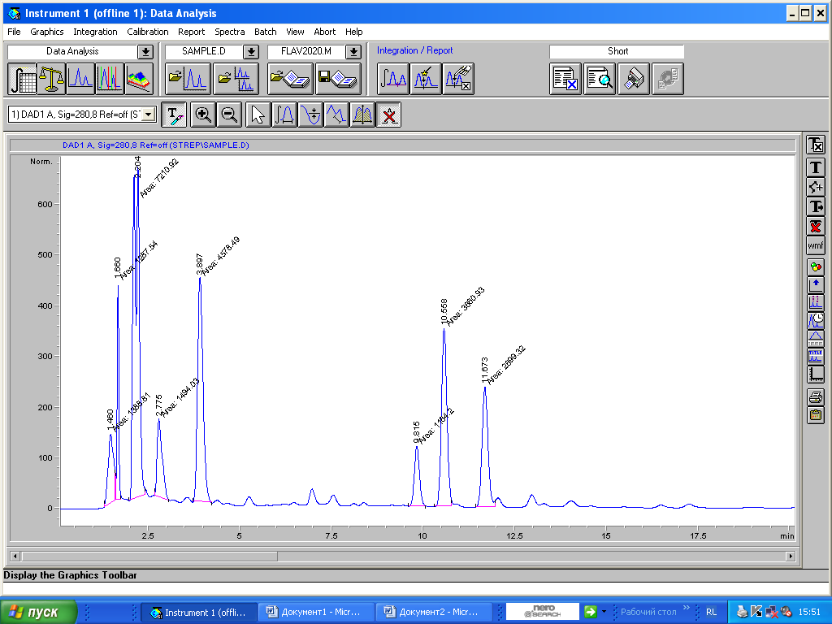

Рисунок 1 – ВЭЖХ спектр полученного экстракта, содержащего фитоэстрогены

Результаты процентного содержания представлены в таблице 1. Согласно полученным спектрам, на 2,7 мин и 3,6 мин обнаружены соединения, спектры которых совпадают со спектрами СГД.

Таблица 1 – Процентные содержания фракций в зависимости от времени удержания

|  |  |  |  |  |  |  |
| --- | --- | --- | --- | --- | --- | --- |
| № | Время | Площадь | Высота | Ширина | Площадь, % | Симметрия |
| 1 | 1,46 | 1388,8 | 137,1 | 0,1688 | 5,914 | 0,93 |
| 2 | 1,66 | 1287,5 | 428,2 | 0,0501 | 5,483 | 0,946 |
| 3 | 2,204 | 7210,9 | 653,2 | 0,184 | 30,705 | 2,254 |
| 4 | 2,775 | 1494 | 154,3 | 0,1614 | 6,362 | 0,503 |
| 5 | 3,897 | 4578,5 | 442,2 | 0,1726 | 19,496 | 0,767 |
| 6 | 9,815 | 1164,2 | 118,6 | 0,1636 | 4,957 | 0,896 |
| 7 | 10,558 | 3660,9 | 351 | 0,1739 | 15,589 | 0,909 |
| 8 | 11,673 | 2699,3 | 236,7 | 0,1901 | 11,494 | 0,888 |

По данным таблицы 1, УФ спектры пиков, которые согласуются с литературными данными пиков СДГ, приходятся на пики 4 – 8. Суммарный выход СДГ содержащей фракции и его изомеров составляет 58% от полученного пика. Для точного определения, фракции подвергались дополнительной изоляции.

Для подтверждения качества извлечения предложенным методом 2, экстракт очищался до изолирования целевых веществ. Разделение экстракта на ТСХ показало смесь из фенолокислот, высших жирных кислот, полисахаридов, белков, лигнанов и т.д. Предварительная очистка экстракта методом его охлаждения и центрифугирования при 3000-5000 rpm позволила отделить фракцию жирных кислот, белков и полисахаридов. Данную систему разделяли на ВЭЖХ с УФ детектированием. Время удерживания фракции, содержащей секоизоларицирезинола диглюкозид (СДГ) составляет 15,38 мин (Рисунок 1). Разделение смеси на ТСХ после концентрации показало наличие 6 пятен. При проявлении FeCl3 изменился цвет на 3 из них. При обработке реактивом Фолина-Дениса все пятна окрашиваются в синий цвет (общая реакция на полифенолы), таким образом можно сделать вывод о природе всех пятен. Секоизоларицирезинол (СЕКО) и его диглюкозид не имеют виценальных и соседних свободных гидроксилов, поэтому реакция с FeCl3 возможна с появлением желто-синей окраски. Реакция на полифенолы Фолина-Дениса является характерной для полифенолов. Дополнительный цикл разделения на колонке, показал время удержания фракции СДГ 10-13 минут. Разделение на ТСХ показало наличие 2 пятен, которые слабо окрашиваются с FeCl3 и дают синее окрашивание с реактивом Фолина-Дениса. Анализ данной фракции на УФ-детекторе показал наличие пика при 280 нм который согласуется с литературными данными УФ спектра СДГ и СЕКО. Данные вещества отправляли на рецикл до разделения смеси на индивидуальные вещества.

**4 Идентификация целевых веществ в полученном экстракте**

Более глубокая очистка образцов проходила на колонке с силикагелевым наполнителем (АСКГ, 0,2-0,5 мм силикагель, активированный крупнопористый гранулированный). Подвижная фаза состояла из смеси вода/ацетонитрилл/уксусная кислота в соотношении 85/15/0,1. Полученные фракции сдавались на анализ определения чистоты.

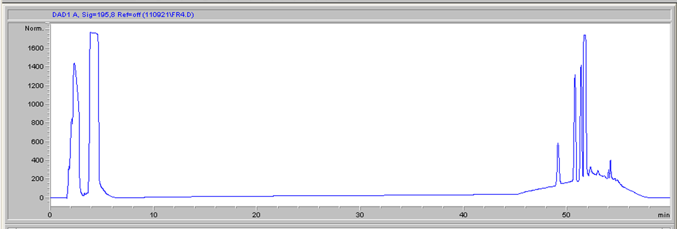

Рисунок 2 – Хроматограмма фракции 1 полученного экстракта

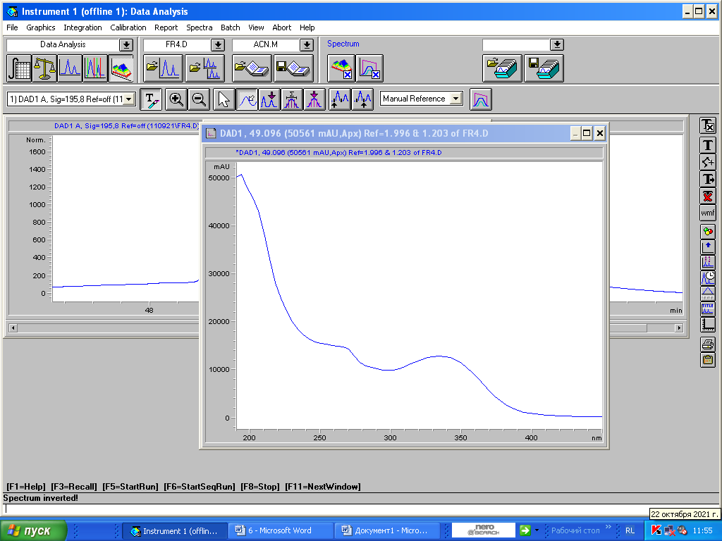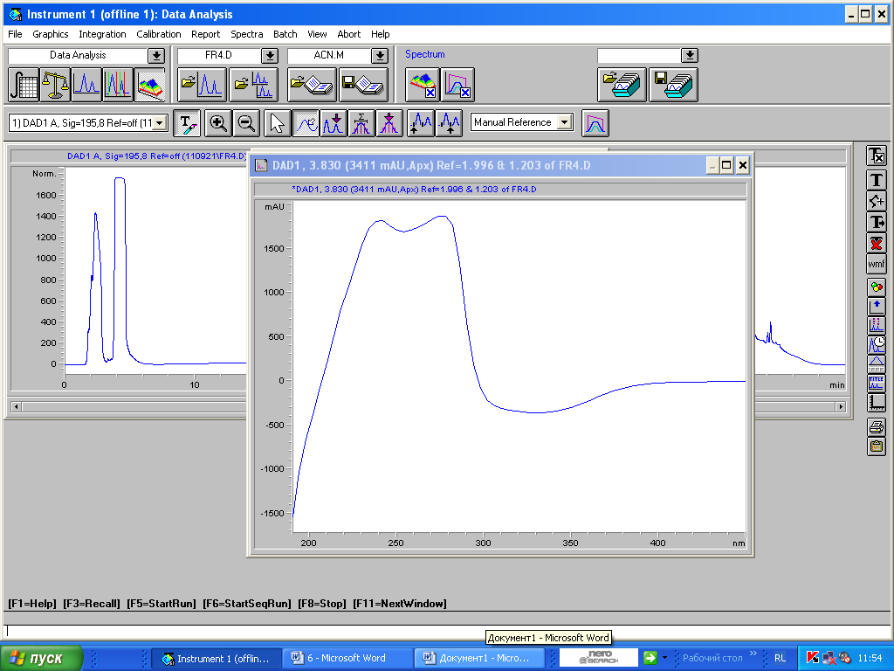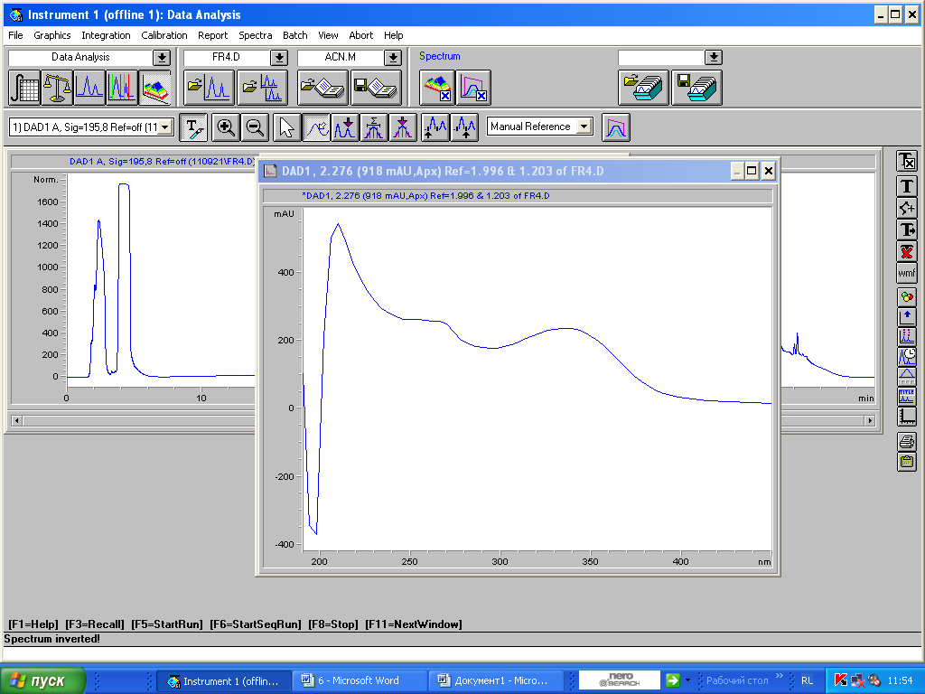

Рисунок 3 – УФ спектры пиков 1,2,3 хроматограммы фракции 1

На рисунках 2,3 полученная хроматограмма фракции 1 показала, что образец был не прошел достаточную очистку. УФ спектры первых двух пиков соответствуют целевым веществам. Из этого можно сделать вывод, что для данной фракции необходимо дополнительная очистка.

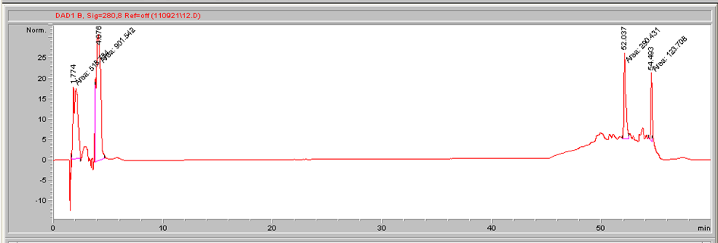

Рисунок 4 – Хроматограмма фракции 2 полученного экстракта

На рисунке 4 полученная хроматограмма фракции 2 показала, что образец не прошел достаточную очистку. УФ спектры первых двух пиков соответствуют целевым веществам. Из этого можно сделать вывод, что для данной фракции необходимо дополнительная очистка.

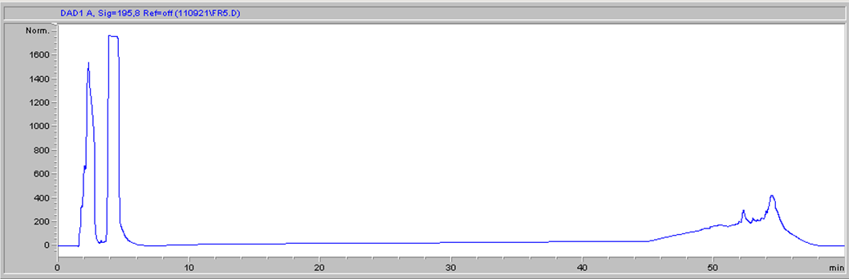

Рисунок 5 – Хроматограмма фракции 3 полученного экстракта

На рисунке 5 полученная хроматограмма фракции 3 показала, что образец не прошел достаточную очистку. УФ спектры первых двух пиков соответствуют целевым веществам. Из этого можно сделать вывод, что для данной фракции необходимо дополнительная очистка.

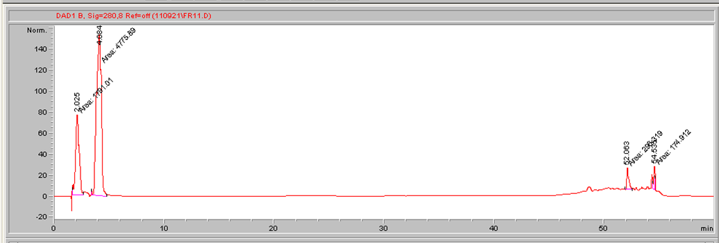

Рисунок 6 – Хроматограмма фракции 4 полученного экстракта

На рисунке 6 полученная хроматограмма фракции 4 показала, что образец не прошел достаточную очистку. УФ спектры первых двух пиков соответствуют целевым веществам. Из этого можно сделать вывод, что для данной фракции необходимо дополнительная очистка

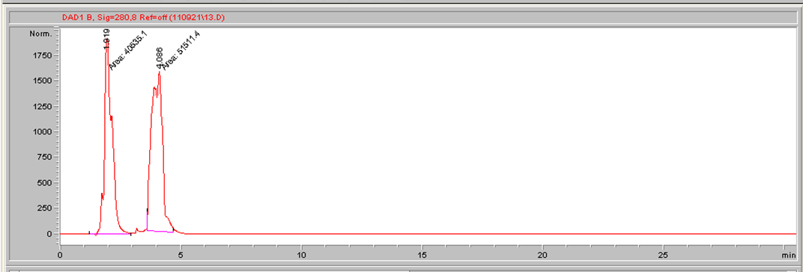

Рисунок 7 – Хроматограмма фракции 5 полученного экстракта

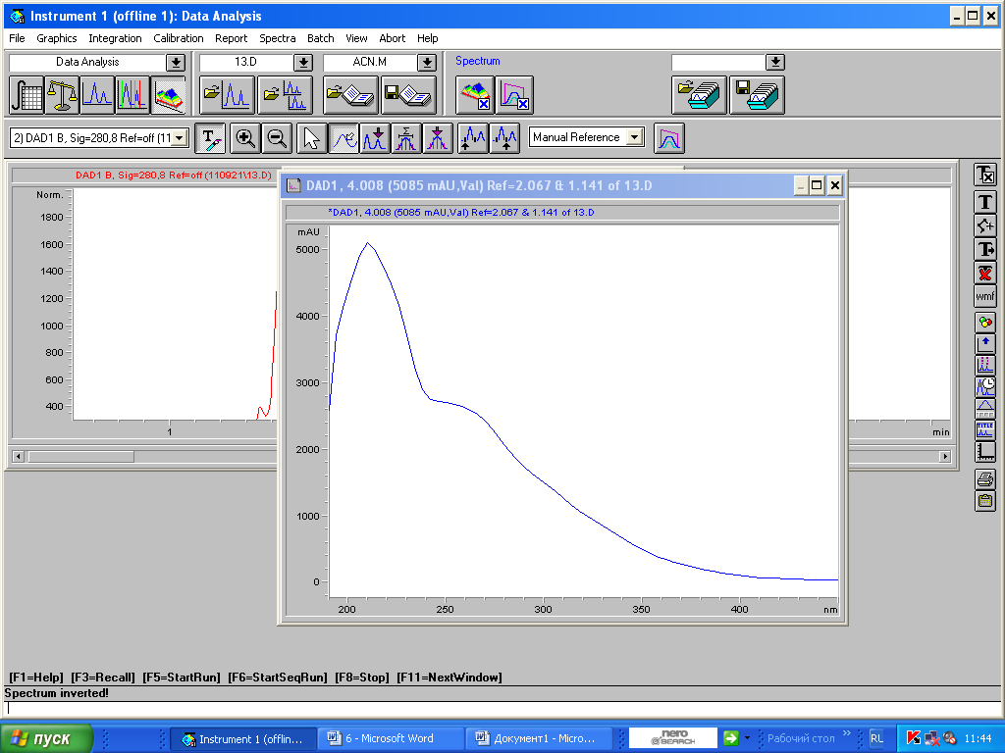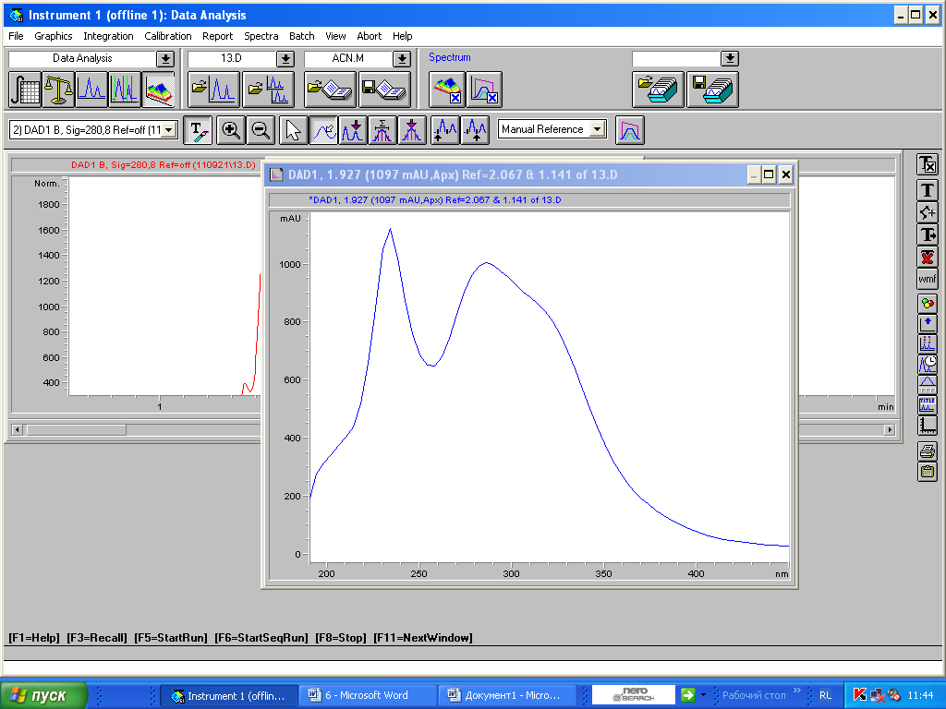

Рисунок 8 – УФ спектры пиков 1 и 2, хроматограммы фракции 5

На рисунках 7,8 полученная хроматограмма фракции 5 показала, что образец прошел достаточную очистку. УФ спектры первых двух пиков соответствуют целевым веществам. Из этого можно сделать вывод, что для данной фракции необходимо дополнительная очистка для выделения отдельных веществ.

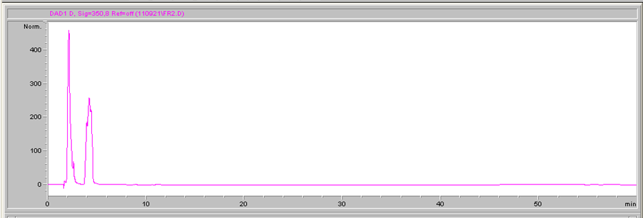

Рисунок 9 – Хроматограмма фракции 6 полученного экстракта

На рисунке 9 полученная хроматограмма фракции 6 показала, что образец прошел достаточную очистку. УФ спектры первых двух пиков соответствуют целевым веществам – Куместрола и Биоханина А.

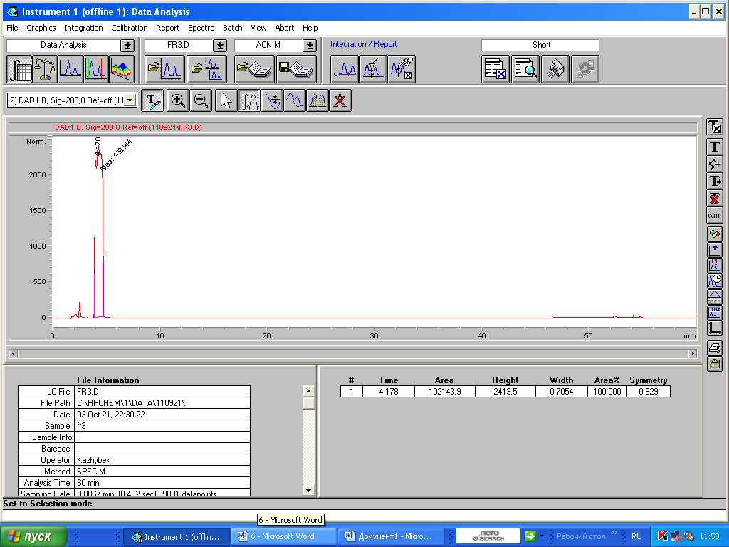

Рисунок 10 – Хроматограмма фракции 7 полученного экстракта

На рисунке 10 полученная хроматограмма фракции 7 показала, что образец прошел достаточную очистку. УФ спектр пика соответствует целевому веществу – Генистеину.

Структуры полученных фракций были проанализированы с помощью 1Н ЯМР. На рисунке 11 изображен спектр образца 1 Комплексного экстракта Сои, Льна посевного и Красного клевера. Спектры ЯМР 1Н снимали на спектрометре JNM-ECA Jeol 400 (частота 399.78 МГц) с использованием растворителя ДМСО-d6. Химические сдвиги измерены относительно сигналов остаточных протонов дейтерированного диметилсульфоксида.

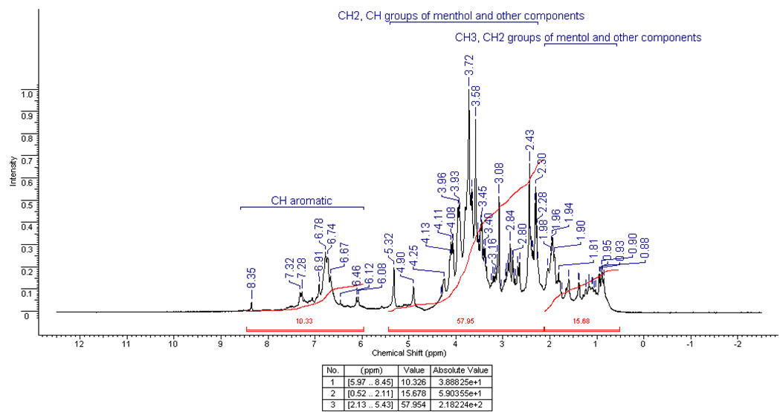

Рисунок 11 – Съемка1Н спектра образца 1 Комплексного Экстракта Сои,

Льна посевного и Красного Клевера

Спектр содержит множественные сопряженные пики, что является причиной неполной очистки исследуемого образца. Выделение отдельных пиков, характеризующих определенное вещество невозможно.

На рисунке 12 изображен спектр образца 2 Комплексного экстракта Сои, Льна посевного и Красного клевера. Спектры ЯМР 1Н снимали на спектрометре JNM-ECA Jeol 400 (частота 399.78 МГц) с использованием растворителя ДМСО-d6. Химические сдвиги измерены относительно сигналов остаточных протонов дейтерированного диметилсульфоксида.

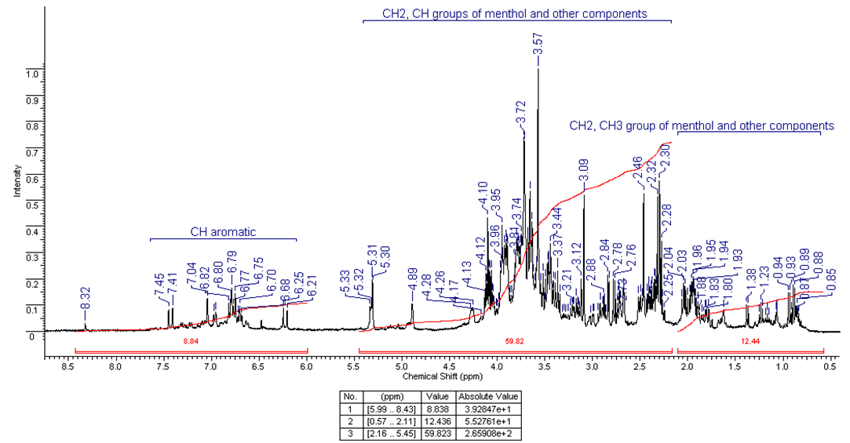

Рисунок 12 – Съемка 1Н спектра образца 2 экстракта Сои, Льна посевного

и Красного клевера Spirt_vit _in_D2O

Спектр содержит множественные сопряженные пики, что является причиной неполной очистки исследуемого образца. Выделение отдельных пиков, характеризующих определенное вещество невозможно.

На рисунке 13 изображен спектр образца 3 Комплексного экстракта Сои, Льна посевного и Красного клевера. Спектры ЯМР 1Н снимали на спектрометре JNM-ECA Jeol 400 (частота 399.78 МГц) с использованием растворителя ДМСО-d6. Химические сдвиги измерены относительно сигналов остаточных протонов дейтерированного диметилсульфоксида.

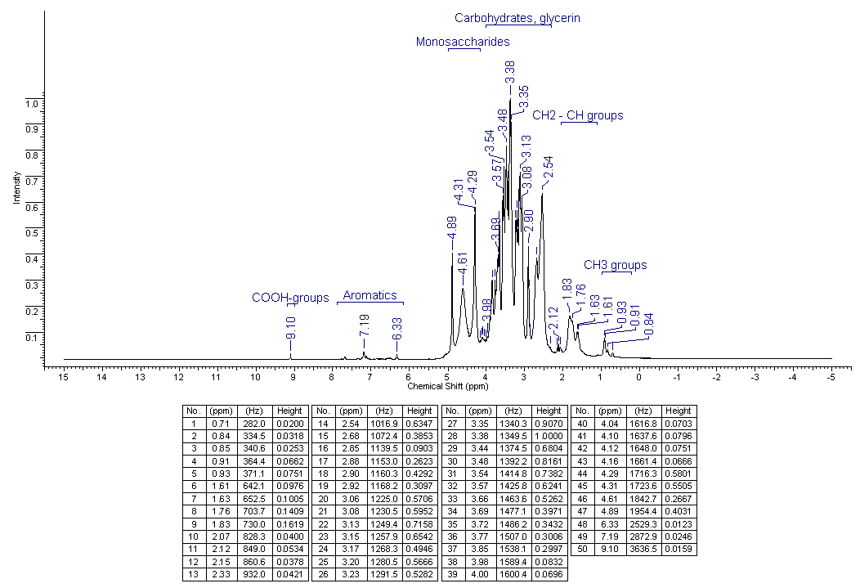

Рисунок 13 – Съемка 1Н спектра образца 3 Комплексного экстракта Сои,

Льна посевного и Красного клевера

Спектр содержит множественные сопряженные пики, что является причиной неполной очистки исследуемого образца. Выделение отдельных пиков, характеризующих определенное вещество невозможно.

На рисунке 14 изображен спектр образца 4 Комплексного экстракта Сои, Льна посевного и Красного клевера. Спектры ЯМР 1Н снимали на спектрометре JNM-ECA Jeol 400 (частота 399.78 МГц) с использованием растворителя ДМСО-d6. Химические сдвиги измерены относительно сигналов остаточных протонов дейтерированного диметилсульфоксида.

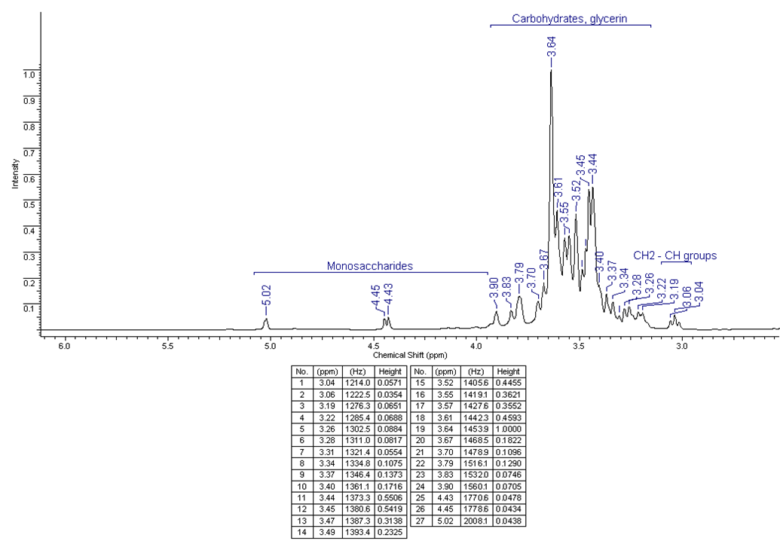

Рисунок 14 – Съемка 1Н ЯМР спектра образца 4 Комплексного Экстракта Сои,

Льна Посевного и Красного Клевера

Спектр содержит множественные сопряженные пики, что является причиной неполной очистки исследуемого образца. Выделение отдельных пиков, характеризующих определенное вещество невозможно.

На рисунке 15 изображен спектр образца 5 Комплексного экстракта Сои, Льна посевного и Красного клевера. Спектры ЯМР 1Н снимали на спектрометре JNM-ECA Jeol 400 (частота 399.78 МГц) с использованием растворителя ДМСО-d6. Химические сдвиги измерены относительно сигналов остаточных протонов дейтерированного диметилсульфоксида.

Спектр ЯМР 1Н соединения характеризуется присутствием в ароматической области при 7.05 м.д. дублета интенсивностью 1Н с 3J 9.2 Гц атома Н2’ бензольного ядра. Соседний с Н7 протон Н6 в результате спин-спинового расщепления соседом проявляется также в виде дублетного сигнала при 8.11 м.д. с интегральной интенсивностью 1Н с 3J 8.6, характерной для ароматических соединений. Н9 протон бензольного ядра, не имеющий протонсодержащих соседей, проявляется синглетом при 8.69 м.д. с интенсивностью 1Н.

Эквивалентные протоны соседнего кольца Н3’ и Н5’ резонировали дублетными сигналами с интенсивностью два протона при 8.75 (3J 5.5 Гц) и 7.80 (3J 5.5 Гц) м.д. соответственно. Протон Н4’,8, не имеющие возможности взаимодействовать с другими протонами через три связи, соответственно проявлялись в виде синглерного сигнала при 8.54 м.д. с инрегральной интенсивностью 1Н. Протоны гидроксильной группы и амидной связи проявились в виде уширенных синглетов с интегральной 1Н каждая в наиболее слабопольной части спектра при 10.55 и 10.37 м.д. соответственно.

Спектры ЯМР 1Н снимали на спектрометре JNN-ECA Jeol 400 (частота 399.) с использованием растворителя ДМСО-d6. Химические сдвиги измерены относительно сигналов остаточных протонов дейтерированного диметилсульфоксида, нумерация атомов изображена на рисунке 16. Спектр 1H ЯМР: δ 6.939 (d, J=2.0 Hz, 1H, H-9), 6.960 (dd, J=8.6, 2.2 Hz, 1H, H-7), 6,960 (d, J=8.4 2.2 Hz, 1H, H-3’), 7.167 (d, J=2.2 Hz, 1H, H-5’), 7.702 (d, J=8.4 Hz, 1H, H-2’), 7.855 (d, J=8.5, 2.4 Hz, 1H, H-6), 10.045 (br s, 1H, 4'-OH), 10.702 (br s, 1H, 8-OH).

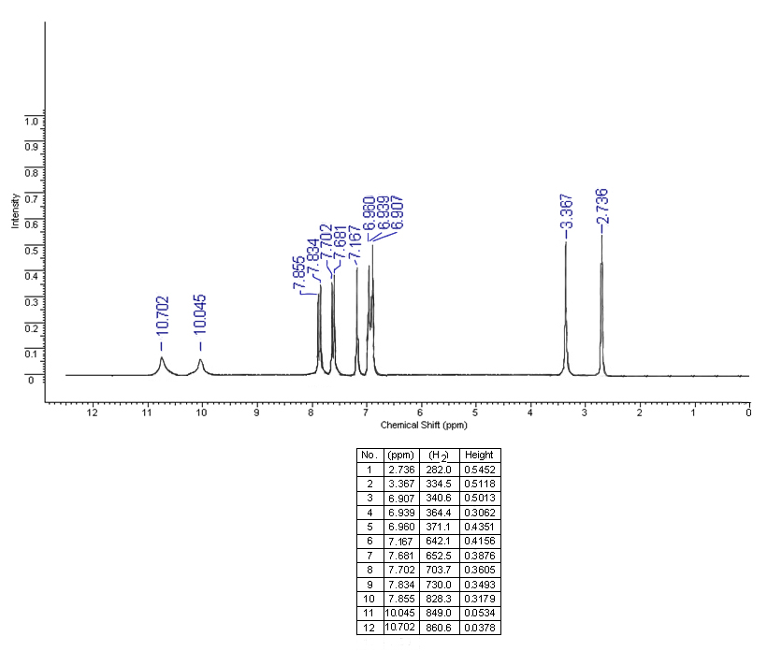

Рисунок 15 – Съемка 1Н ЯМР спектра образца 5 Комплексного Экстракта Сои,

Льна Посевного и Красного Клевера

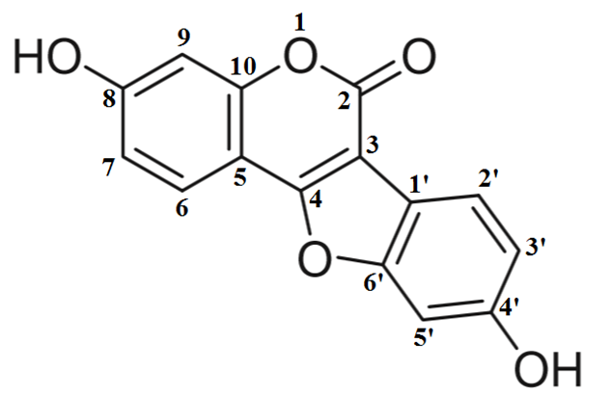

Рисунок 16 – Нумерация атомов куместрола согласно ПМР пикам

По выявленным пикам можно сделать вывод, что данное вещество является куместролом, так как спектр этого вещества имеет пики протонов согласующиеся с литературными данными спектров куместрола [28].

На рисунке 17 изображен спектр образца 6 Комплексного экстракта Сои, Льна посевного и Красного клевера. Спектры ЯМР 1Н снимали на спектрометре JNM-ECA Jeol 400 (частота 399.78 МГц) с использованием растворителя ДМСО-d6. Химические сдвиги измерены относительно сигналов остаточных протонов дейтерированного диметилсульфоксида.

Спектр ЯМР 1Н соединения характеризуется присутствием в ароматической области при 7.05 м.д. дублета интенсивностью 1Н с 3J 9.2 Гц атома Н2’ бензольного ядра. Соседний с Н2’,6’ протон Н3',5' в результате спин-спинового расщепления соседом проявляется также в виде дублетного сигнала при 8.11 м.д. с интегральной интенсивностью 1Н с 3J 8.6, характерной для ароматических соединений. Н9 протон бензольного ядра, не имеющий протонсодержащих соседей, проявляется синглетом при 8.69 м.д. с интенсивностью 1Н.

Эквивалентные протоны соседнего кольца Н3’ и Н5’ резонировали дублетными сигналами с интенсивностью два протона при 8.75 (3J 5.5 Гц) и 7.80 (3J 5.5 Гц) м.д. соответственно. Протон Н2,7, не имеющие возможности взаимодействовать с другими протонами через три связи, соответственно проявлялись в виде синглерного сигнала при 8.54 м.д. с инрегральной интенсивностью 1Н. Протоны гидроксильной группы и амидной связи проявились в виде уширенных синглетов с интегральной 1Н каждая в наиболее слабопольной части спектра при 10.926, 12.928 соответственно.

Спектры ЯМР 1Н снимали на спектрометре JNN-ECA Jeol 400 (частота 399.) с использованием растворителя ДМСО-d6. Химические сдвиги измерены относительно сигналов остаточных протонов дейтерированного диметилсульфоксида, нумерация атомов изображена на рисунке 18. Спектр 1H ЯМР: δ 3,755 (s, 1H, 4’-OCH3), 6,390 (d, J=8,4, 2,2 Hz, 1H, H-7), 6,982 (d, J=2,2 Hz, 1H, H-9), 7,007 (d, J=8,4 Hz, 1H, H-2’), 7,007 (d, J=8,4, 8,8 Hz, 1H, H-6’), 7,477 (d, J=8.4, 8,8 Hz, 1H, H-3’), 7.477 (d, J=8,4, 8,8 Hz, 1H, H-5’), 8,374 (s, 8,2 Hz, 1H, H-2), 10,926 (br s, 1H, 8-OH), 12,928 (br s, 1H, 6-OH).

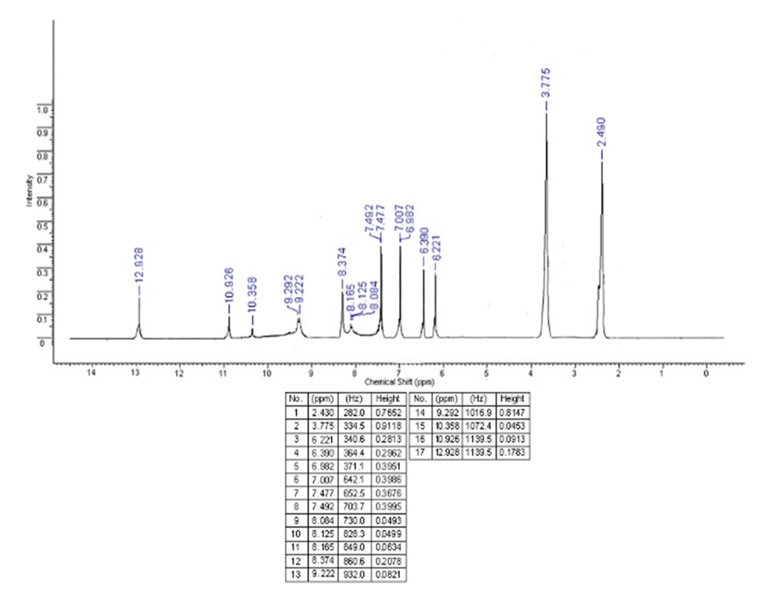

Рисунок 17 – Съемка 1Н ЯМР спектра образца 6 Комплексного Экстракта Сои,

Льна Посевного и Красного Клевера

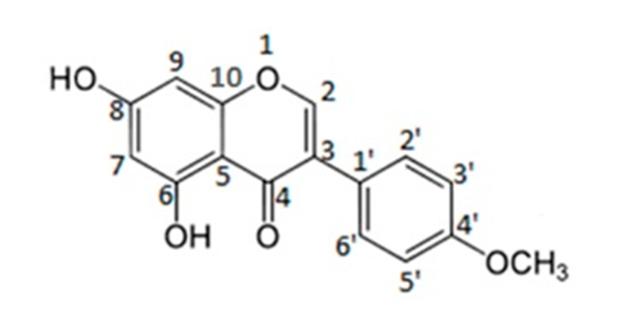

Рисунок 18 – Нумерация атомов Биоханина А согласно ПМР пикам

По выявленным пикам можно сделать вывод, что данное вещество является биоханином А, так как спектр этого вещества имеет пики протонов согласующиеся с литературными данными спектров Биоханина А [29].

На рисунке 19 изображен спектр образца 7 Комплексного экстракта Сои, Льна посевного и Красного клевера.Спектры ЯМР 1Н снимали на спектрометре JNM-ECA Jeol 400 (частота 399.78 МГц) с использованием растворителя ДМСО-d6. Химические сдвиги измерены относительно сигналов остаточных протонов дейтерированного диметилсульфоксида.

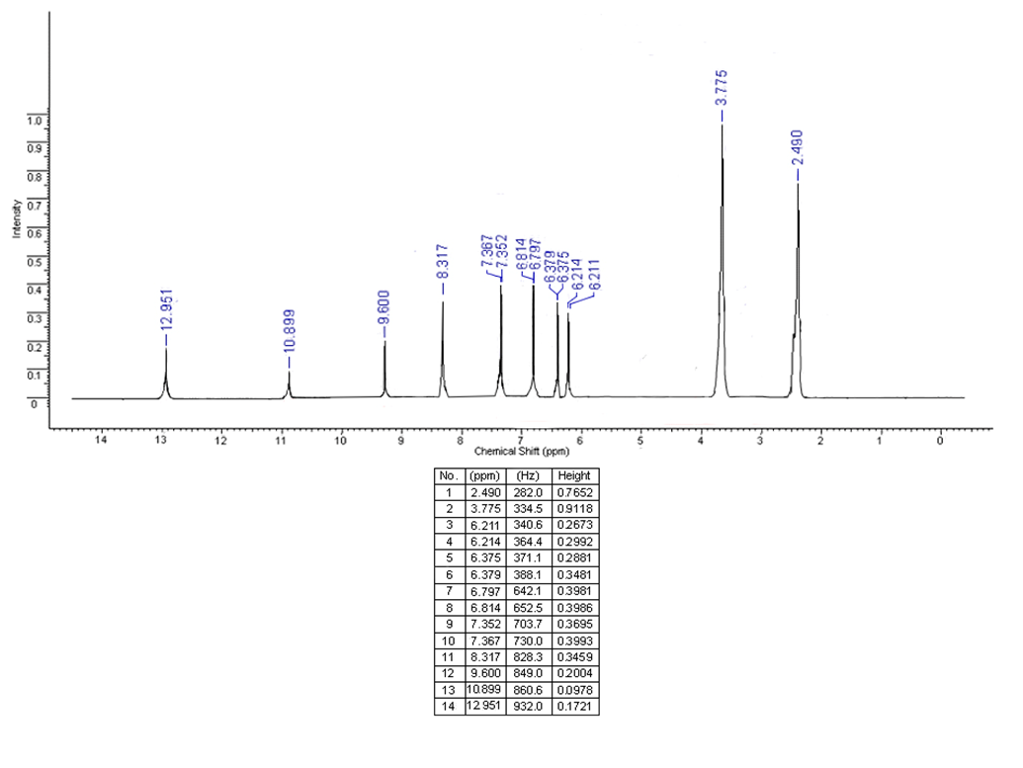

Рисунок 19 – Съемка 1Н ЯМР спектра образца 7 Комплексного Экстракта Сои,

Льна Посевного и Красного Клевера

Спектр ЯМР 1Н соединения характеризуется присутствием в ароматической области при 7.05 м.д. дублета интенсивностью 1Н с 3J 9.2 Гц атома Н2’ бензольного ядра. Соседний с Н2’,6’ протон Н3',5' в результате спин-спинового расщепления соседом проявляется также в виде дублетного сигнала при 8.11 м.д. с интегральной интенсивностью 1Н с 3J 8.6, характерной для ароматических соединений. Н9 протон бензольного ядра, не имеющий протонсодержащих соседей, проявляется синглетом при 8.69 м.д. с интенсивностью 1Н.

Эквивалентные протоны соседнего кольца Н3’ и Н5’ резонировали дублетными сигналами с интенсивностью два протона при 8.75 (3J 5.5 Гц) и 7.80 (3J 5.5 Гц) м.д. соответственно. Протон Н2,7, не имеющие возможности взаимодействовать с другими протонами через три связи, соответственно проявлялись в виде синглерного сигнала при 8.54 м.д. с инрегральной интенсивностью 1Н. Протоны гидроксильной группы проявились в виде уширенных синглетов с интегральной 1Н каждая в наиболее слабопольной части спектра при 9.600, 10.899, 12.926, соответственно.

Спектры ЯМР 1Н снимали на спектрометре JNN-ECA Jeol 400 (частота 399.) с использованием растворителя ДМСО-d6. Химические сдвиги измерены относительно сигналов остаточных протонов дейтерированного диметилсульфоксида, нумерация атомов изображена на рисунке 20. Спектр 1H ЯМР: δ 6,214 (d, J=8,4, 2,2 Hz, 1H, H-7), 6,379 (d, J=2,2 Hz, 1H, H-9), 6,814 (d, J=8.4, 8,8 Hz, 1H, H-3’), 6.814 (d, J=8,4, 8,8 Hz, 1H, H-5’), 7,367 (d, J=8,4 Hz, 1H, H-2’), 7,367 (d, J=8,4, 8,8 Hz, 1H, H-6’), 8,317 (s, 8,2 Hz, 1H, H-2), 9,600 (br s, 1H, 4’-OH), 10,899 (br s, 1H, 8-OH),12,951 (br s, 1H, 6-OH).

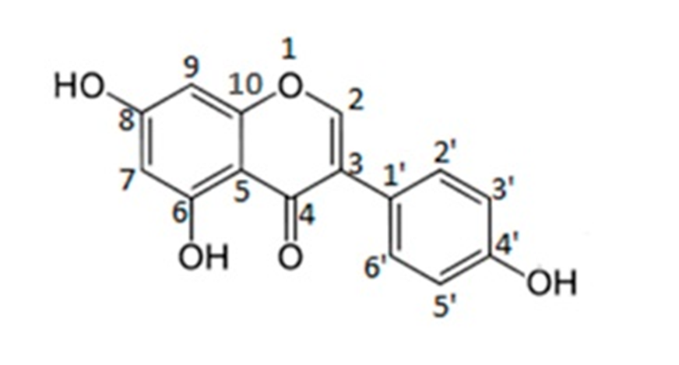

Рисунок 20 – Нумерация атомов Генистеина согласно ПМР пикам

По выявленным пикам можно сделать вывод, что данное вещество является Генистеином, так как спектр этого вещества имеет пики протонов согласующиеся с литературными данными спектров Генистеина [30].

**5 Исследование биологической активности полученных экстрактов по отношению к алопеции in vivo**

Термин алопеция довольно абстрактный с точки зрения причинной истории, и выделить одну первопричину крайне затруднительно. Рубцовая или гнездная алопеция связана с развитием болезней на подобие ихтиоза или нарушения развития кожи [31]. Такого рода заболевания, связанные с дерматологией, проявляются в виде одномоментного облысения некоторой площади скальпа. Природа такого рода заболеваний вызывает повреждение фолликула волоса и дермального сосочка при стадиях анагена, катагена и телогена, что провоцирует омертвление волоса и его выпадение.

Андрогенетическая алопеция как разновидность не рубцовой алопеции, представляет собой преждевременную утрату волосяного покрова на скальпе в плавном течении болезни во времени с ярко выраженным зональным характером. От терминологии данный вид болезни связан напрямую с гормональным уровнем дигидротестостерона в организме человека, в частности в кожном покрове. Такая активная форма гормона тестостерона, который является доминирующем в мужском организме, связывается с рецепторами волосяных фолликулов, чувствительными к андрогенам. Далее комплекс «гормон-рецептор» активируют гены, отвечающие за трансформацию волосяного фолликула в меньшие размеры, и так, со временем, волосяной фолликул зажимая и ингибируя дермальный сосочек отмирает, сам волос сужается с переходом до степени ослабевшего волоса и полного зарастания волосяного канала соединительной тканью [32]. Данный процесс называется деградацией волоса, и он часто наблюдается на участках волосяного покрова головы. Однако существует и обратный механизм восстановления волоса из стадии деградации в форму здорового волоса. Такое явление в редких случаях проявляется по естественным причинам, но его можно спровоцировать воздействуя на проблемные участки специальными активными веществами. Данный тип веществ как правило оказывает специфической гормоноподобное, сосудорасширяющее, стимулирующее ферментативное и другие свойства.

В рамках работ по проекту была поставлена цель оценить возможность применения комплексного экстракта, содержащего фитоэстроген, посредством измерения уровней ключевых андрогенов методом in vitro.

Исследование ингибирующей активности in vivo проводилось в условиях in vitro по косвенному признаку перехода гормона тестостерона в более активную форму – дигидротестостерон под воздействием фермента 5-альфа-редуктазы.

Было подготовлено 50 проб раствора, содержащего 10 нг/мл тестостерона. Все пробы поделили на 2 группы по 25 образцов: основная группа и интактная группа (контрольная). В обе группы добавляют фермент 5-альфа-редуктазу в концентрации 100 пм/мл. Параллельно в основную группу добавляется комплексный экстракт в концентрации 1 мг/мл, содержащий группу фитоэстрогенов. Полученные пробы помещаются в инкубатор для дальнейшего наблюдения и отслеживания изменения уровня тестостерона в пробах.

Для определения концентрации андрогенов в пробах подготавливался субстрат с разбавлением 1:10, который центрифугировали в течение 5 мин. Концентрация гормонов определялась иммуноферментным методом (DRG Instrument GmbH) на анализаторе Artemis K-101 HTRF Microplate Reader (Berthold Technologies GmbH) [33].

Результаты исследований представлены в таблице 2, где приведены значения изменения уровней свободного тестостерона и его родственного андрогена – дигидротестостерона. Из данных таблицы видно, что спустя 1 месяц после начала эксперимента в пробах наблюдается заметное изменение уровня активного дигидротестостерона с 441 до 260 пг/мл.

Таблица 2 - Уровень андрогенов в образцах обеих групп в течении 1 месяца

|  |  |  |  |  |
| --- | --- | --- | --- | --- |
| № п/п | Тестостерон нг/мл | | Дигидротестостерон пг/мл | |
| Основная | Интактная | Основная | Интактная |
| 1 | 10±0,6 | 10±0,4 | 11±12 | 14±30 |
| 2 | 9,1±0,8 | 8,3±0,3 | 110±51 | 230±42 |
| 3 | 8,3±0,4 | 6,4±0,5 | 180±18 | 355±22 |
| 4 | 7,5±0,7 | 4,7±0,5 | 330±18 | 510±43 |

Результаты исследования косвенного метода in vivo показали, что уровень тестостерона интактной группы характеризуется достаточно интенсивным падением концентрации, что свидетельствует о реакции самого гормона с редуктазой. При этом дополнительная оценка полноты прохождения реакции проходила по измерению уровня дигидротестостерона от времени. Аналогичный механизм реакции проходил в основной группе, однако изменение концентрации свободного тестостерона проходило менее интенсивно, что свидетельствует о ингибирующей активности комплексного экстракта и косвенно свидетельствует о гормон имитирующей активности фитоэстрогенов в данном экстракте. Для более точных измерений показателей дигидротестостерона можно выявить при условии проведения эксперимента на больший срок методом in vivo при дальнейших исследованиях на животных организмах в рамках продолжения проекта в последующих грантовых программах. Однако уже на данном этапе установлено, что непосредственное воздействие комплексного экстракта проявляло ингибирующую активность к целевому ферменту 5-альфа-редуктазы и косвенную активность в имитирующей гормональной функции. В пробах наблюдались явные различия в изменении гормональных уровнях контрольных и основных образцов. По полученным данным проявление ингибирующей активности комплексного экстракта можно оценить в 50% от основной активности. Основываясь на полученных данных снижения уровня дигидротестостерона, можно сделать вывод, что данный тип экстракта может быть применим в виде внешних косметических средств, при выпадении и деградации волос, связанных с андрогенетической алопецией, так как данная болезнь напрямую связана с уровнем дигидротестостерона в периферических тканях и около фолликульных зон [34].

**ЗАКЛЮЧЕНИЕ**

Проведено исследование исходного сырья. Полученная влажность для семян льна составила - 7,4%, общая зола составила - 2,34%, зола нерастворимая в 10%-ой соляной кислоте – 0,3%, содержание полисахаридов 9,1%. Полученная влажность для клевера лугового составила – 7,5%, общая зола составила – 6,9%, зола нерастворимая в 10%-ой соляной кислоте – 0,02%, содержание флавоноидов 0,36%. Полученная влажность для соевых бобов составила – 11,2%, общая зола составила – 6%, зола нерастворимая в 10%-ой соляной кислоте – 2,9%, содержание масличной примеси 6%. Данные показатели находятся в допустимых пределах, согласующихся с литературными данными.

Выполнена работа по определению оптимальных параметров процесса экстракции комплексного экстракта из семян льна посевного, красного клевера и соевых бобов. Наиболее подходящий и экологичный вид растворителя – спирт. Наиболее подходящий и экологичный вид растворителя – спирт. Оптимальная концентрация спирта - 50-60%; время экстракции - 1,5-2,5 часов, температурный режим: 60-82⁰С, для повышения выхода и упрощения аппаратуры необходима обработка семян ультразвуком при мощности 6 Вт/л в течении 30 минут.

Выполнена работа по установлению структуры фитоэстрогенов содержащихся в составе комплексного экстракта. В результате очистки были выделены и установлены структуры индивидуальных веществ Куметрола, Биоханина А и Генистеина. По литературным данным, данные вещества входят в группу фитоэстрогенов.

Предложенная система получения комплексного экстракта эффективна и технологически обоснована. Данная технология с комбинированными системами, позволяет сделать систему экономически и энергетически эффективней, а также позволять повышает экологичность с учетом использования требований «зеленой химии».

Результаты исследования косвенного метода in vivo показали, что уровень тестостерона интактной группы характеризуется достаточно интенсивным падением концентрации, что свидетельствует о реакции самого гормона с редуктазой. При этом дополнительная оценка полноты прохождения реакции проходила по измерению уровня дигидротестостерона от времени.

**СПИСОК ИСПОЛЬЗОВАННЫХ ИСТОЧНИКОВ**

1 Государственная Фармакопея РК III. / МЗ РК. – 1-е изд., доп. - Алматы.: Жибек Жолы. - 2014. – 872 с.

2 Государственная Фармакопея РФ XIII / МЗ РФ. – Москва. – 2015.

3 Осик Н.С., Попов П.С. Методические указания по определению биохимических показателей качества масла и семян масличных культур. – Краснодар: ВНИИ масличных культур. – 1990. – 88 с.

4 Муллагулов Р.Т., Козлов В.Н., Пономарева Л.Ф. Изучение антиоксидантной активности лекарственных трав методом хемилюминесценции в опытах in vitro // Вестник ВУиТ. – 2012. – №1 (9). – C. 1-4.

5 Саякова Г.М., Бошкаева А.К., Хамитова А.Е. Изучение антиоксидантной активности отечественного растительного сырья Клевера лугового (Trifolium pratense) // Вестник КазНМУ. – 2018. – № 2. – C. 282-284.

6 Егорченкова Ольга Евгеньевна, Соболев Д.Н. Методические приёмы при определении остаточных количеств дикамбы в бобах сои методом капиллярной газожидкостной хроматографии с масс-селективным детектором // Гигиена и санитария. – 2018. – №6. – C. 564-567.

7 Addis L.J. Experimental dataset on the effect of soaking time and coagulant type on the overall quality of cheese extracted from Ethiopian belessa-95 (Glycine max) soya bean // Data in Brief. – 2020. – V 31. – P. 1-9.

8 Sergey Efremov, Sergey Nechipurenko, Diyar Tokmurzin, Aigerim Kaiaidarova, Sergey Kalugin, Khaidar Tassibekov. Remediation of soil contaminated by toxic rocket fuel components using modified carbon–mineral adsorbing material produced from shungite rock modified with Mn4+ and Fe3+ // Environmental Technology & Innovation. - 2021. - Volume 24, November 2021. - 101962.

9 Kazankapova M.K., Nauryzbaev M.K., Efremov S.A., Ermagambet B.T., Nurgaliyev N.U., Nechipurenko S.V. Preparation of Activated Shungite and Characterization of Its Chemical Composition and Adsorption Properties // Solid Fuel Chemistry. – 2019. - 53(4). – Р. 241-247.

10 Zhang Zh., Li D., Wang L., Ozkan N., Xiao D., Mao Zh., Yang H. Optimization of ethanol-water extraction of lignans from flaxseed // Separation and Purification Technology. -2007. – № 57. – P. 17-24.

11 Niyati R., Bhoomika M. Secoisolariciresinol diglucoside rich extract of L. usitatissimum prevents diabetic colon cancer through inhibition of CDK4 // Biomedicine & Pharmacotherapy. - 2016. – № 83. – P. 733-739.

12 Bravi El., Perretti G., Marconi Om., Patrizi El., Fantozzi P. Secoisolariciresinol diglucoside determination in flaxseed (Linum usitatissimum L.) oil and application to a shelf life study // Food Chemistry. -2011. – № 126. – Р. 1553-1558.

13 Адамцевич Н.Ю., Феськова Е.В., Болтовский В.С., Титок В.В. Экстракция флавоноидов из листьев воробейника лекарственного Lithospermum officinale L. с использованием СВЧ-энергии // Химия растительного сырья. – 2021. – № 1. – C. 85-92.

14 Morad Ch.Ol., Balsa I.Z., Devinc N.B., Nabil Gr. Microwave-assisted extraction of high-molecular-weight hemicelluloses from spruce wood // Comptes Rendus Chimie. – 2019. – V. 22(8). – P. 574-584.

15 Щеголева И.Д., Соломон Е.А. Применение СВЧ-излучения в технологии кофейного экстракта // Beer and Drinks. – 2014. – № 4. – C. 18-20.

16 Lei Q., Chao M., Chugang L., Haifei L., Ping W., Hang L., Dongjie Y. Mechanical damage mechanism of frozen coal subjected to liquid nitrogen freezing // Fuel. – 2021. – V. 309. – P. 122-124.

17 Cyrielle C., Thibaud F., Emilie A., Leclerc E., Barakzoy N., Sagot A., Falguiéres S.R., Blondeau J.-P., Clotilde F., Joël D., Lainé E., Hano Ch. Development and validation of an efficient ultrasound assisted extraction of phenolic compounds from flax (Linum usitatissimum L.) seeds // Ultrasonics Sonochemistry. – 2015. – Vol. 26. – P. 176-185.

18 Bounchez A., Vauchel P., Galvan L., Dimitrov K. Multi-objective optimization tool for ultrasound-assisted extraction including environmental impacts // Chem. Eng. Res. and Design. – 2020. – V. 164. – P. 324-337.

19 Kumar Y., Singhal S., Tarafdar A., Pharande A., Genesan M., Badgujar P. Ultrasound assisted extraction of selected edible macroalgae: Effect on antioxidant activity and quantitative assessment of polyphenols by liquid chromatography with tandem mass spectrometry (LC-MS/MS) // Algal Res. – 2020. – V. 52. – P. 102-114.

20 Yu Sh., Yu T., Song W., Yu X., Qiao J., Wang W., Dong H., Wu Zh., Dai L., Li T. Ultrasound-assisted cyanide extraction of gold from gold concentrate at low temperature // Ultrasonics Sonochemistry. – 2020. – V. 64. – P. 1-10.

21 S.V. Nechipurenko, N.A. Vereshchagin, Yu.A. Shilina, S.A. Efremov, Yu.A. Moskvin, Zh.T. Umirbekova. The Isolation of Lignan Containing Fractions from Flaxseed Linum Usitatissimum L. // International Journal of Biology and Chemistry. - 2021. - 14(1). – Р. 177-183.

22 Adkin A.M., Warren L.K., Silva-Sanchez C., Mortensen C.J. Method development for extraction and quantification of phytoestrogens in equine feeds and serum // J. of Equine Vet. Sci. – 2017. – V. 52. – P. 62-69.

23 Yuan Q., Li H., Wei Z., Lv K., Gao Ch., Liu Y., Zhao L. Isolation, structures and biological activities of polysaccharides from Chlorella: A review // International Journal of Biological Macromolecules. – 2020. – V. 163. – P. 2199-2209.

24 Onem E., Gulumser G., Akay S., Yesil-Celiktas Optimization of tannin isolation from acorn and application in leather processing // Industrial Crops and Products. – 2014. – V. 53. – P. 16-22.

25 Faye A., Leung Alf., Guyot-Reeb S., Ton-That M., Chimeni-Yomeni D., Li H., Stoeffler K., Maillard D., Benali M. Extraction of tannins from yellow birch: Enhanced process for water conservation and energy savings // Journal of Cleaner Production. – 2021. – V. 299. – P. 126-134.

26 Sasaki E., Shimada T., Osawa R., Nishitani Y., Spring S., Lang E. Isolation of tannin-degrading bacteria isolated from feces of the Japanese large wood mouse, Apodemus speciosus, feeding on tannin-rich acorns // Systematic and Applied Microbiology. – 2005. – V. 28(4). – P. 358-365.

27 Zhao M.J., Bergaentzle M., Flieller A., Marchioni E. Development and validation of an ultra-high performance liquid chromatography-high resolution mass spectrometry method for simultaneous quantification of cyanogenic glycosides and secoisolariciresinol diglucoside in flaxseed (Linum usitatissimum L.) // J. Of Chrom. A. – 2019. –V. 1601. – P. 214-223.

28 Franco C., Schwingel L., Lula I., Sinisterra R., Koester L., Bassani V.L. Studies on coumestrol/b-cyclodextrin association: Inclusion complex characterization // Int. J. of Pharm. – 2009. – V. 369. – P. 5-11.

29 Silva B.P., Velozo L.S.M., Parente J.P., Biochanin A triglycoside from Andira inermis // Fitoterapia. – 2000. – V. 71. – P. 663-667.

30 Singh H., Singh Sw., Srivastava A., Tandom P., Bharti P., Kumar S., Dev K., Maurya R. Study of hydrogen-bonding, vibrational dynamics and structure-activity relationship of genistein using spectroscopic techniques coupled with DFT // Journal of Molecular Structure. – 2017. – V. 1130. – P. 929-939.

31 Мурашкин Н.Н., Материкин А.И., Хотко А.А., Князев А.С. Особенности клинического течения ихтиоза у детей // Казанский медицинский журнал. – 2011. – Т. 92. – С. 290-295.

32 Гейниц А.В., Москвин С.В. Лазерная терапия в косметологии и дерматологии. – М.-Тверь: Триада. – 2010. – 400 с.

33 Ройтберг Г.Е., Мкртчян К.Г., Кульченко Н.Г. Влияние хронических ишемических нарушений в предстательной железе на развитие доброкачественной гиперплазии предстательной железы // Исследования и практика в медицине. – 2020. – Т. 7(2). – С. 75-81.

34 Barat T.M., Abdollahimajd F.M., Dadkhahfar S.M., Moravvej H.M. Evaluation of the efficacy and safety of cow placenta extract lotion versus minoxidil 2% in the treatment of female pattern androgenetic alopecia // Int. J. of Women's Dermatology. – 2020. – V. 6(4). – P. 318-321.

**ПРИЛОЖЕНИЕ А**

**Календарный план**

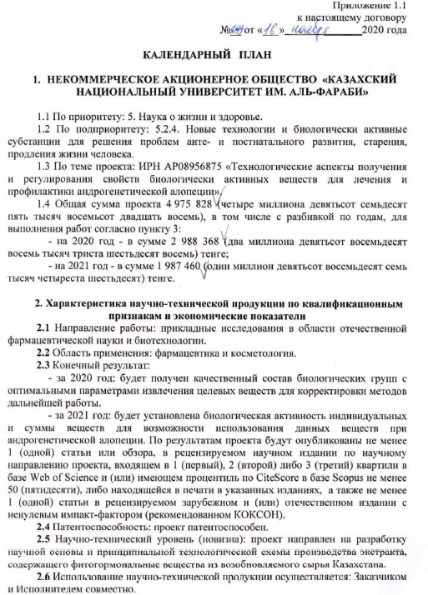

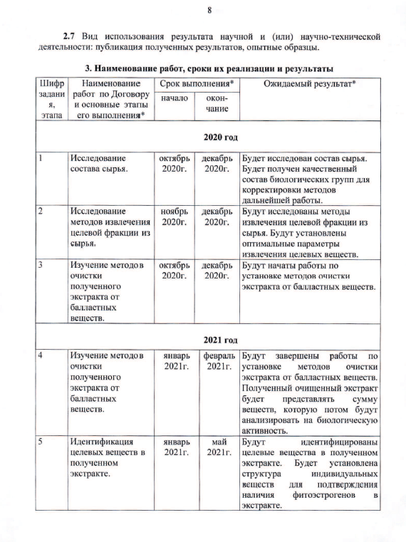

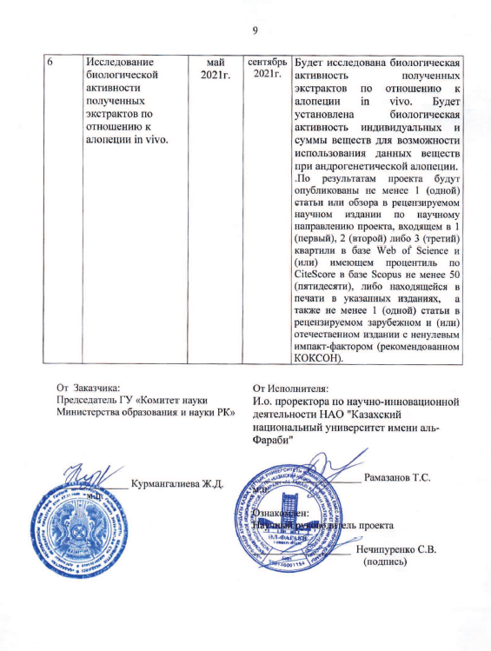

**ПРИЛОЖЕНИЕ Б**

**Список опубликованных работ за 2020-2021 гг.**

1 S.V. Nechipurenko, N.A. Vereshchagin, Yu.A. Shilina, S.A. Efremov, Yu.A. Moskvin, Zh.T. Umirbekova. The Isolation of Lignan Containing Fractions from Flaxseed Linum Usitatissimum L. // International Journal of Biology and Chemistry. - 2021. - 14(1). – Р. 177-183. <https://doi.org/10.26577/ijbch.2021.v14.i1.020>

2 Sergey Efremov, Sergey Nechipurenko, Diyar Tokmurzin, Aigerim Kaiaidarova, Sergey Kalugin, Khaidar Tassibekov. Remediation of soil contaminated by toxic rocket fuel components using modified carbon–mineral adsorbing material produced from shungite rock modified with Mn4+ and Fe3+ // Environmental Technology & Innovation. - 2021. - Volume 24, November 2021, 101962. <https://doi.org/10.1016/j.eti.2021.101962>